[](https://c681a9f6.form.kintoneapp.com/public/c92f2c31cdb2d81266301bcdb29e0acd5548de583e7bf4b8fa06f259a7695449)[](https://c681a9f6.form.kintoneapp.com/public/junior-mado-tokoform)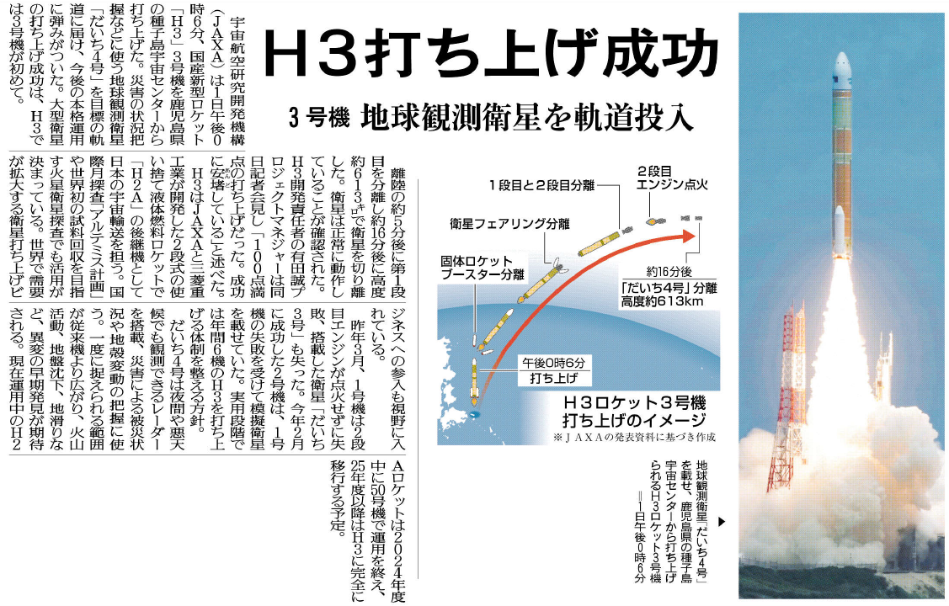

記事を読んでどのようなことを考えましたか。まとめてみましょう。

だいち4号には、どのようなことが期待されていますか？また、アルテミス計画とは何ですか？

H3には、どんな活用が決まっていますか？

▲ 7月2日 福島民友新聞掲載

⑭